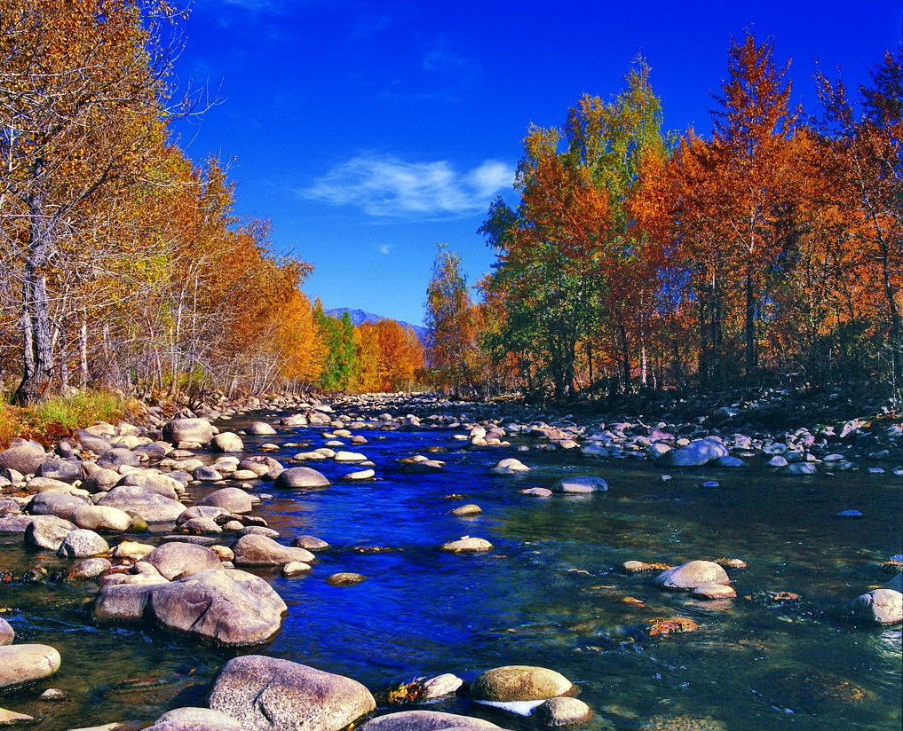

苏州老年大学文史系
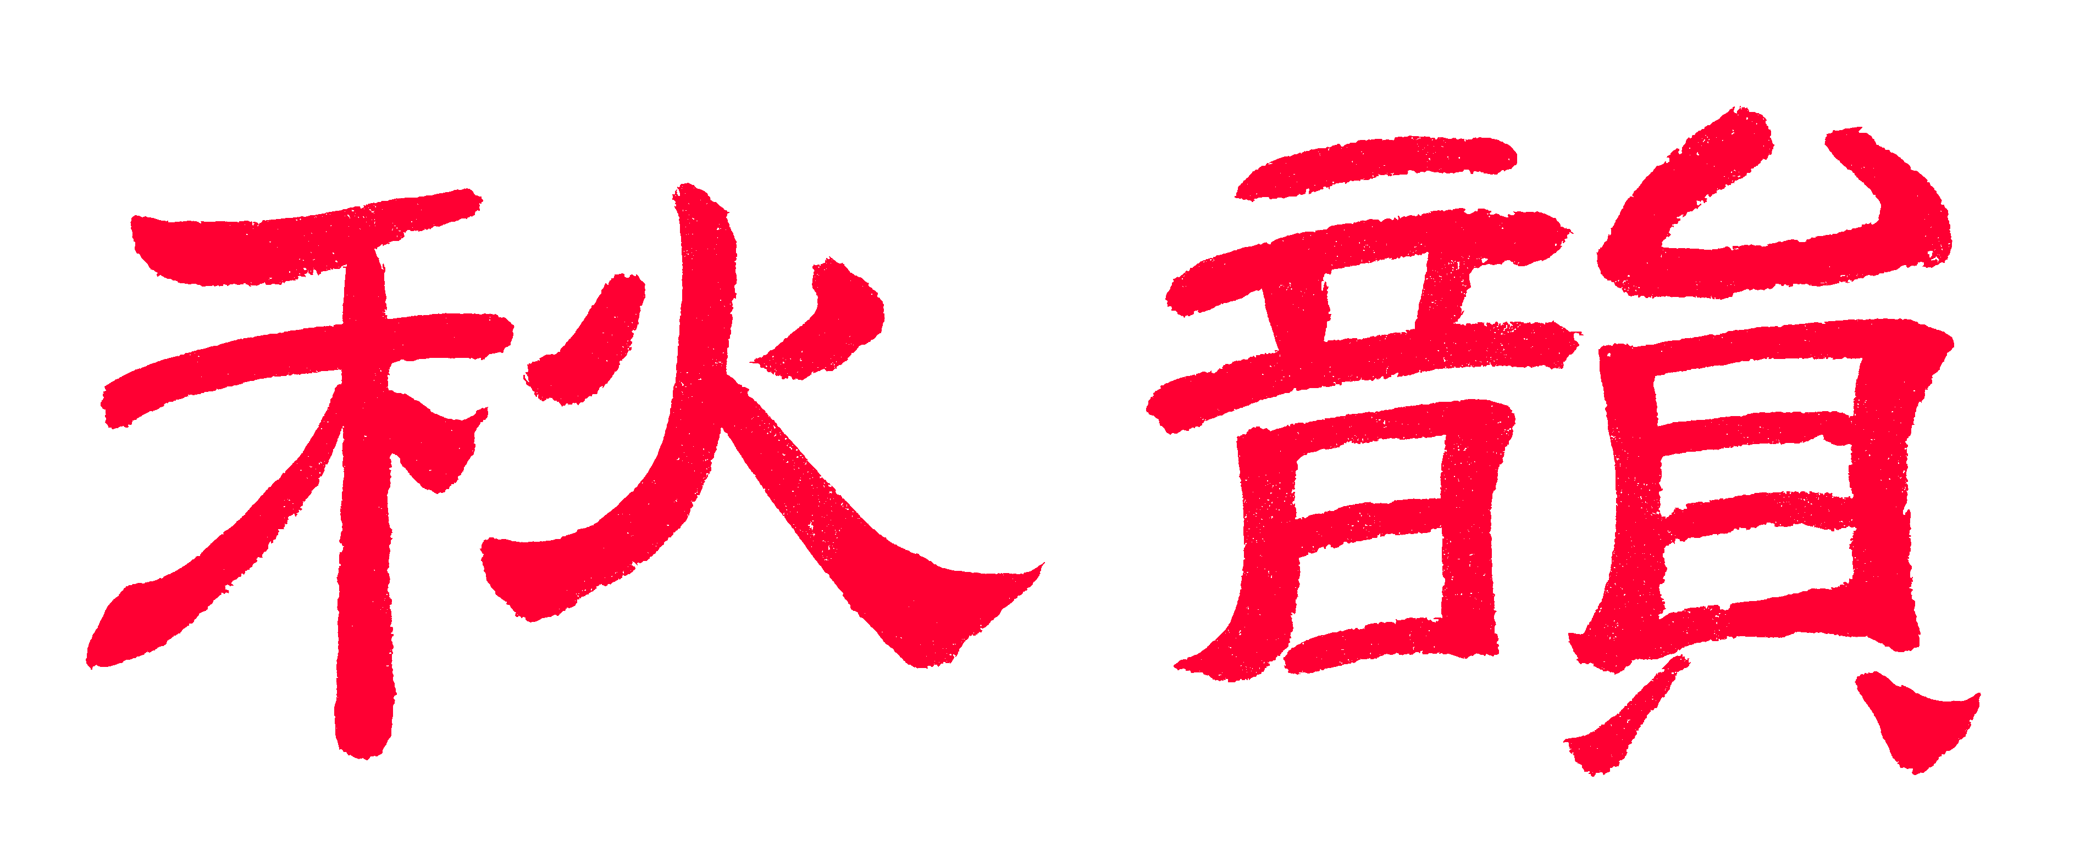电子版第67期

散淡书房主办
顾问：邢烈
本期责任编辑：刘婉英（电子版）

：

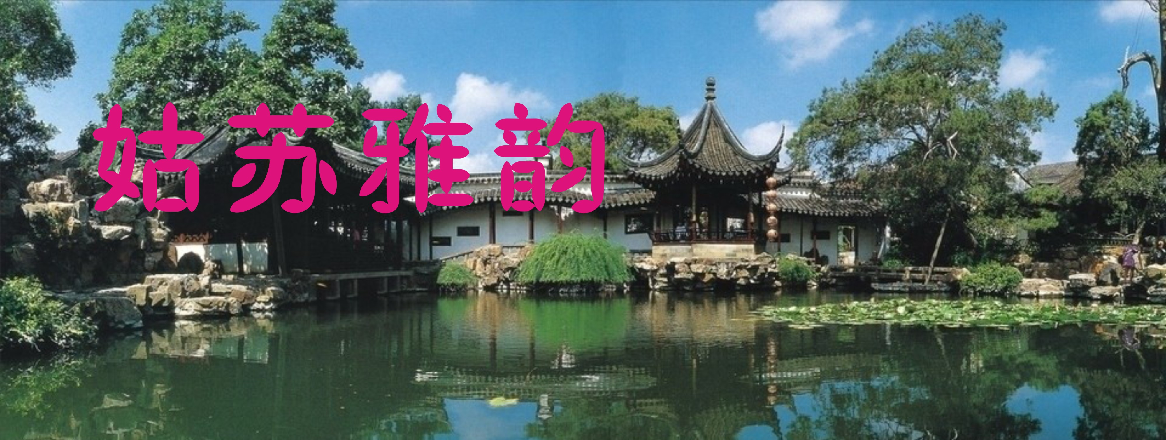

咏苏州三山岛狮身人面石 蔡士道

狮身人面兽，俯卧峭岩巅。
遥看千顷水，雄持一线天。
目光深邃劲，姿态武威坚。
奇妙沧桑造，巍然立万年。

咏苏州三山岛板壁峰 蔡士道

山岛神奇石，虽微亦峻雄。
巉岩如玉笏，叠嶂向苍穹。
纹理霜风劲，崚嶒野蔓蓬。
天然盆景美，隽永逸其中。

轧神仙庙会 杨自振

人声鼎沸乐声喧，竞笑争欢醉复癞。
童趣心中人不老，自如自在即神仙。

金鸡湖漫步 杨自振

一泓碧水绿堤围，华厦争雄沐晓晖。
追梦回天万民力，金鸡化作凤凰飞。

唐多令·雨中情 杨自振
（和江清月近人）
雨细未曾收，潮生水竞流。湿石桥、烟裹亭楼。垂柳抽芽梅吐蕾，修竹翠，劲松虬。 红伞掩红绸，新人御码头。 递柔情、凝视双眸。但得同心眉共白，不教负，嫁时羞。

行香子•北塔风铃 张桂生

晨晓天苍，鸽哨清琅，云灰淡，风振铃锵，梵音播远，空旷悠扬，送佛中善，
道中德，庶中祥。 年年岁岁，时经漫长，想孙郎，建寺衷肠，报恩孝母，教化吴乡，现山间美，水间秀，世间煌。

苏城夜色 张桂生

清风谴散夜空云，皎洁嫦娥眼靥欣。
微步轻盈挥袖舞，柔荑映雪伴波昕。
一河碧玉迎星璨，两岸珍珠掩月曛。
玉女宫中观景美，凡心顿起降吴门。

春晖堂 李全男

香溪古镇净，中药杏林房。
三七当归焙，甜甘龙胆尝。
石硙虔典制，辛苦毓凄凉。
五味遗珠甫，萱堂百世芳。

菩萨蛮 ·锦溪怀古 宗胜利
島孤沉墓思难灭，錦溪留迹香腮雪。御笔画陳嬛，弄妆梳玉莲。
聪容柔水碧，温暖交相溢。孝帝赋妍仙，互偎思眷缘。

吳山岭 宗胜利

吴山岭下松毛塢，御隐西施画影池。
翠绿幽藏菘蔽日，红霓善舞浣沙姿。
回溪野谷寻仙去，曲径摩崖找妙词。
古曲滔滔书苦恨，天涯处处眷唐诗。

葑水古归航 章苏

葑溪浩荡汇通流，喜落灯桅黄石投。
千里风尘梦华市，满舱鲜货醉星眸。
横街两岸吴侬软，泽国一门商贾稠。
鱼跃虾跳菰笋俏，月明众望棹歌讴。
注：黄石，指古“黄石桥”。葑溪自东向西进城所遇之一座最高大的石拱桥

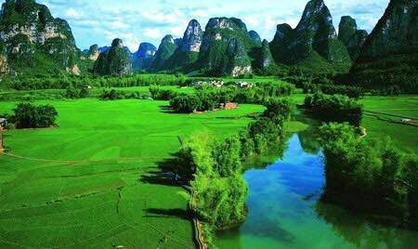

山河赞歌

喝火令·南浔老茶馆 江幼青

石板青砖路，廊檐水粉墙。百年烟雨小莲庄。深宅拱桥舟荡，清景入南窗。
夜落梅魂雪，晨行履迹霜。老街何处奏宫商？却道茶浓，却道酒醇香，却道曲柔音婉，岁月独悠长。

鸣沙山月牙泉 侯国达

沙山莽莽望无边, 跳跃争鸣竟向天。
莫是嫦娥怜瀚海，抛来玉镜变清泉。
玫瑰娇艳蒹葭舞，紫燕轻盈驼隊联。
亘古苍凉不毛地，翻疑造化弄虚玄。

鹧鸪天·张掖丹霞山 侯国达
千里祁连傲不群，身躯坦露秀雄浑。
峰峦密布飞霞彩，丘壑纵横著锦文。
雕石壁，历风尘。妖刀挥洒幻通神。
辉煌絲路繁花展，料是征夫碧血痕。

念奴娇·嘉峪关 侯国达

虬龙悬壁，向西来万里，重关雄踞。塞燕暮归难跨越，阻断胡天风雨。瀚海横穿，石山深锁，丝路金汤固。长云流碧，大雕谁晓何处。 遥想明月楼头，几照霜雪，苦盼春风度。野马弯弓膘骑疾，踏碎笳声酸楚。大敞关门，鲜明甲仗，整洁迎宾路。概然观赏，驳墙痕道如诉。

喝火令·野渡披晨月 江幼青

野渡披晨月，山川沐冷风。啸吟林谷和声喁。千顷浪淤堤岸，沙渚少人踪。
淡抹清辉色，浓生绮瑞容。踽行孤旅正愁浓。一碧秋祺，一碧水澄空，一碧鹭翔沧海，万里已归鸿。

踏莎行·鼓浪屿之郑成功 詹永俐

苍海星帆，碧波微浪，棕榈环岛清风爽。英雄名将郑成功，海滨矗立豪情壮。 战鼓铿锵，舰旗浩荡，荷夷被逐闻风丧。收回宝岛庶民安，丰功伟绩炎黄仰。

青海茶卡盐湖 刘婉英

盐路盐雕盐水湖，水云相接踩滩涂。
白天镜子来梳妆，夜晚星星作画图。

清平乐·谒布达拉宫 刘廷友

巍峨圣殿，雄踞高原畔。肃穆庄严仙气漫，瞻仰乃吾夙愿。
忘却七五高年，拾级何计万千。斗胆做回勇者，甘为朋辈先鞭。

青海茶卡盐湖 刘婉英

莹莹玉粒满瀛洲，宝藏天然不必求。
总有行人冰上乐，却无鱼鳖水中游。
三千雪色留去处，一路银霜无尽头。
雕像成群湖岸立，盐天盐地亦风流。

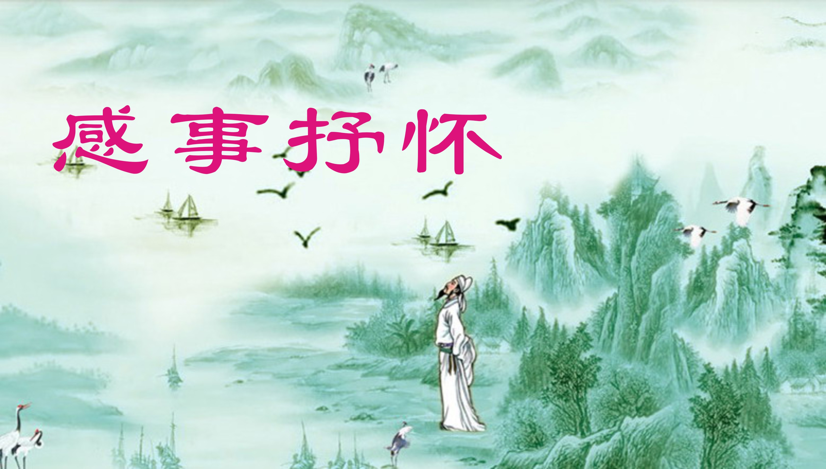

观老照片 卞业林

照片端详倍觉鲜 故吾焉似现华颠？
人生感慨白驹过，惟有梦中回妙年。

相见欢·观看亚洲文化嘉年华 卞业林

醉人歌舞连台，比邻谐。文化搭桥丝路更宽哉。 人类事，共同体，霸凌灾。欢乐亚洲休管妄人腮。

挚友 章苏

交友不交银与金，良朋自有坦诚心。
花开花落每年似，节令节时当月箴。
青史一轮歌莫逆，红尘万里会知音。
举杯邀月茶香酒，“白雪”“巴人”同和吟。

赞古贤 章苏

凡夫不仕著寒山，稽古诗文篆砚间。
野鹤飞天高者隐，莼鲈挂印梦乡纶。
清风廉石石无意，拙政退思思履艰。
莫叹炎凉黎庶苦，一枝一叶亦情关。

凡夫，寒山隐士赵宧光的字，又号寒山子。

赏荷旧俗 章苏

田田翠蓋掩舲斜，小歇偷闲鱼逗虾。
篙点天香来远送，葑溪廿四赏荷花。

善良是福 詹永俐
千古难题惑众儒，人之善恶始髫初？
平生历练修金果，懿德冰心织锦书。

千秋岁·绿荫吹雾 江幼青

绿荫吹雾，垂柳春亭暮。人悄寂，扬花路。轻烟浮翠竹，清景描云雨。涛拍岸，一桥隔水兰舟渡。 欲解金莺语，先作梅华赋。枝影乱，寻芳侣。素心依旧在，共看青山妩。空倚棹，念思恰似丝千缕。

又见夏雨 陈铭诚

乌云昔日忆翻飞，天漏须臾雷电随。
夏水今朝前奏寂，江南雨伯应时期。

四季轮回复夏雨 陈铭诚

成熟温馨醉往秋，严冬坚定御寒流。
春风和煦胸怀暖，但注豪情夏雨稠。

桃花坞老邻居聚会有感 陈铭诚

半百人生逐逝波，青葱岁月觅几多？
风华桃坞依稀在，人是物非徒奈何。

南歌子·北理工前世今生 张香生

澈莹延河水，巍巍宝塔山。硝烟弥漫一泓泉，吸纳青葱学子注科研。
血脉延安志，军工铸国斓。殚精竭虑谱新篇，红色基因薪火万年传。

美国挑起贸易战 卞业林

和谈本为共赢嘉，出尔须臾反尔赊。
平等氛围犹扫地，霸凌主义甚喧哗。
树成东敌树西敌，封杀那家封这家。
故国神州非旧国，单边何惧棒来拿。

麻将馆封得好 张桂生

晴空劈雳起惊雷，扫黑除恶净污灰，
昔曰沉渣随旧去，今朝立宪护新来
麻将馆内人形绝，赌博埸中鬼影哀，
禹舜齐歌习政好，神州万里颂公台。
注:扫黑除恶、麻将、赌博、习政均为固定专用名词，故平仄不究。
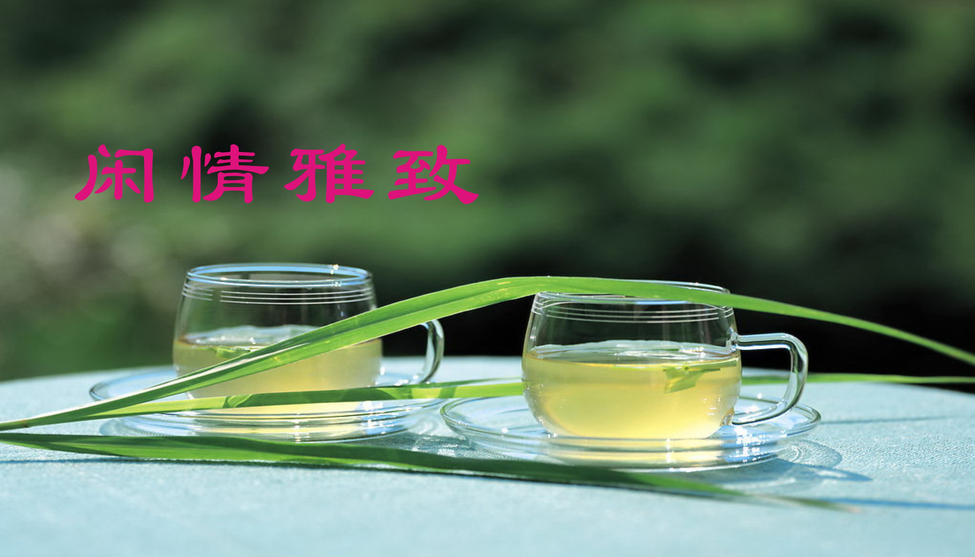

画堂春 ·太极莲花扇 张香生

莲花起舞一婵娟，轻盈似水连天。柔姿舒袖美如仙，倾倒玉兰园。
轻燕临风送醉，回身一片霞丹。扶摇碧宇秀扇田，袅袅彩云间。

啼鸟 李全男

绿树名园草更茵，天凉惬意自清新。
声声啼鸟晨常识，唤醒床帷睡梦人。

卜算子·绝世真君子（轳辘体）四首 王龙生

梅
剪雪更破冰，绝世真君子。傲骨铮铮不较真，独自香沉醉。 莫道不怀春，独立烟窗外。待到群芳秀枝头，一笑宽心慰。
兰
端秀草婷婷，却爱深山醉。幽梦轻歌独悠闲，绝世真君子。 移步暖案头，却恋寒窗外。忽尔清风一阵来，满室芬香味。
竹
爱在深山栖，坚劲从无畏。任尔东西南北风，我自逍遥对。 谦逊腹虚空，绝世真君子。苦夏寒春雪里裁，日月摇清影。
菊
绕舍傍篱开，偏爱重阳醉。即使天涯远僻乡，照样无遗悔。 飒飒立西风，碧叶扶寒蕊。无畏无私铁骨铮，绝世真君子。

六一前夕同学会 刘谦淦

放眼榴花满苑红，今朝笑聚老顽童。
风霜雨雪从容读，总是悠然指昊穹。
和乐一家 刘谦淦

举案齐眉映晚霞，翁姑醉里看新芽。
鸾凰比翼腾飞梦，琴瑟和鸣协律花。
朗朗书声晨色秀，欣欣墨韵日晖斜。
身心淡泊清平乐，最是融融暖一家。

鹧鸪天· 初夏 黄建萍

浅夏如烟花意浓，露凝新绿泪朦胧。
絮飞蝶舞红尘醉，草长莺歌碧水淙。
香寂寂，翠溶溶，撷香拾翠谢东风。
倚窗闲对芳菲月，轻笑低眉思未穷。

鹧鸪天· 小满 黄建萍

绿意红情麦渐黄，平畴沃野育新秧。
枇杷灿灿杨梅紫，荷叶田田碧草香。
花烂漫，果芬芳，品茶欢聚话沧桑。
低吟笑对中天月，流水高山同举觞。

鹧鸪天· 浅夏听雨 黄建萍

雨幕如帘习习风，飘飘洒洒翠微秾。
暗香浮动红尘染，绿意盈心天籁逢。
青雾绕，碧烟笼，云情月性趣无穷。
盎然浅夏葱茏尽，点滴敲窗兴味浓。

感恩 刘世英

母亲节里赋情诗，天使双双恩感知。
细水涓涓说不尽，小苗茁壮欣慰时。

庆祝建国七十周年文艺演出 刘世英

历经七十载春秋，嘹亮歌声伴舞柔。
万寿黉宫隆庆贺，夕阳谱曲颂神州。

贊古筝高手沈巧英 蒋海波

萬寿黉宫弄玉聲，音随妙指繞梁縈。
高山流水真情铸，逸趣超然羡巧英。

和卞业林吟长春天组诗 蒋海波
惜福惜缘春景辉，海棠依旧绿笺肥。
南无佛韵藕香榭，风骤雨疏诗绪飞。

唐多令· 荼蘼 刘婉英

玉色满枝头，花开春事休。似蓬蒿，飞梦悠悠 。春末夏初肠断节，清露里，暗藏羞。 和月载离愁，冰清珠玉流。末路情，寄语红楼。光阴似水抛去远，一地雪，为谁留。

小区内的枇杷熟了张桂生

门前鸟鹊结群来，树顶枇杷集束堆。
翡翠丛中藏幼雀，黄金果内酿甜醅。
顽童持棒敲尝笑，吴媪严声斥止回。
美饰民居如锦绣，香飘色粲艳窗台。

注:鸟鹊要吃枇杷的，故会结群常来。树上有麻雀窝，故有幼雀之说。

苏幕遮(堆絮体)·忆儿时糗事 王龙生

夏炎炎，春已已。攀树偷桃，攀树偷桃李。不想农夫真狡诡。抓住无情，抓住无
情鄙。 汗涟涟，魂悸悸。多少凄遑，多少凄遑意。落个可怜空泣泪，直把男儿，直把男儿悔。
：

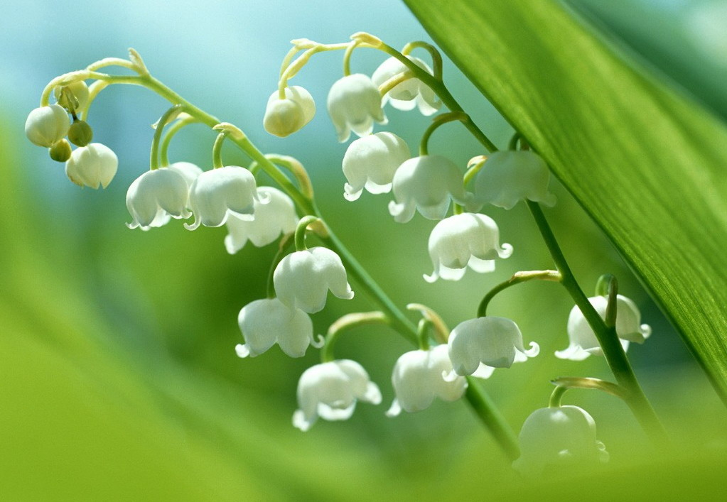
新诗撷萃
：

黄河 母亲
（为刘婉英吟友题照） 杨自振

大河奔流
波阔浪欢
江南的女儿啊
终于来到了母亲身边

那河滩上的卵石
经受过多少浪淘水漫
岁月的洗磨
造就得坚实圆润斑斓

捧起一捧端详
感受那
五千年风云变幻
沉甸甸的历史
呼唤着儿女
继往向前

黄河啊 母亲
在你的怀抱里何等温暖
哼一曲摇篮曲
帶着对母亲的思念
帶着水乡女儿的深情
飞向梦中
更加美好的明天
宏构华章

紀念贝聿铭先生 杨自振

你是建筑界的泰斗
你是苏州人的荣光
故乡的灵山秀水
滋养出一代巨匠

卢浮宮金字塔的幻奇
伊斯兰博物馆的端庄
肯尼迪图书馆的大气
中银大厦的张扬
宏构华章
无不凝結着你的睿智
天工巧夺
筑就了世纪辉煌

隽秀的苏州博物館啊
你心中最亮的太阳
一砖一瓦
浸透了你的心血
一厅一室
装满了你的热切期望
你把最钟爱的小女儿
留在了家乡

一百年滄桑
一百年奔闯
神奇的架构
化作美妙的音符
织成绚丽雄浑的乐章
天籁之音飞越重洋
在四海五洲回响
华夏的巨匠啊
光耀史册
与日月共久长


电子版第67期 （2019年6月7日）

